Abzugschach

Zwei von deinen Figuren stehen in 1 Reihe.

Wenn du die vordere Figur wegziehst (Abzug),

gibt die dahinterstehende plötzlich Schach.

Wenn du geschickt wegziehst, kannst du eine wertvolle

Figur erobern.

Die Figur, die du wegziehst, gibt also kein Schach.

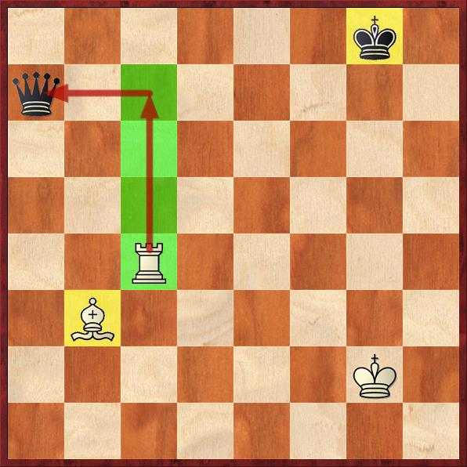

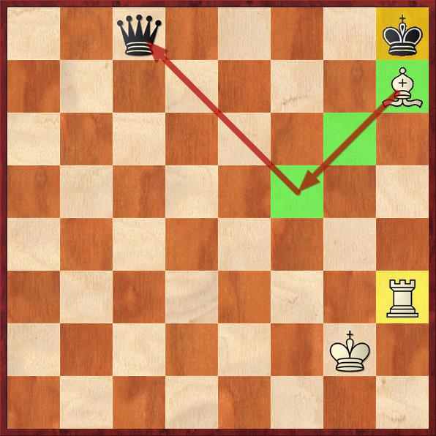

Der Läufer zieht weg. Der Turm zieht weg.

Dadurch gibt der Turm Schach. Dadurch gibt der Läufer Schach.

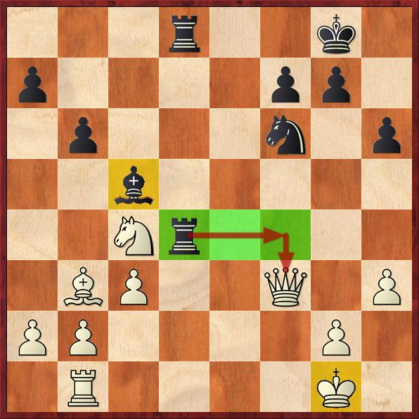

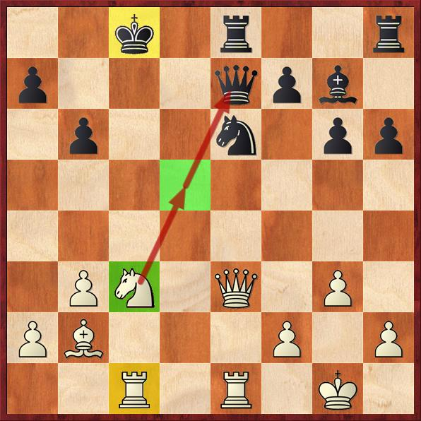

Der Springer zieht weg. Der Turm zieht weg.

Dadurch gibt der Turm Schach. Dadurch gibt der Läufer Schach.